Даний посібник розроблений для ознайомлення користувача з Web-інтерфейсом керування модуля ретранслятора (станції) «PUTA by TORO». Наполегливо рекомендуємо уважно ознайомитись з роботою модуля заздалегідь, в умовах позбавлених стресу, тиску та поспіху. Перед запуском дрона попрактикуйтесь з самим ретранслятором. Надзвичайно рекомендовано до перегляду відео демонстрації по його роботі.

# Підготовка до роботи

Приєднати (або ні) ретранслятор до носія. **Обов'язково** перевіряємо, що всі антени підключені, а батарея живлення повністю заряджена (просадка по живленню може призвести до нестабільної роботи модуля та/або нестабільного з'єднання по Wi-Fi). Вставляємо модуль TX управління (CRSF чи ELRS) в відповідний слот ретранслятора (SLT1). Вмикаємо живлення. До повного переходу модуля в робочий стан після подачі живлення має пройти від 10 секунд. Керування здійснюється через Web-інтерфейс для отримання доступу до якого, потрібно підключитись до Wi-Fi точки доступу модуля. Зауважимо, що оскільки частота керування носія модуля (Mavic, Matrice) близька до частоти Wi-Fi точки доступу станції діапазон 2.4 ГГц. то підключення і налаштування потрібно виконувати при вимкненому носієві.

## Підключення Wi-Fi

Модуль має свою точку доступу Wi-Fi, після отримання станції в користування до неї потрібно приєднатись обов'язково (як мінімум один раз). Для цього беремо свій пристрій (смартфон, бажано андроїд або що завгодно, що має браузер і готове приєднатись по Wi-Fi). В списку Wi-Fi мереж пристрою має з'явитися точка доступу станції з назвою (SSID), що починається на **Puta##** (## - номер), наприклад **Puta11** (рис. 1.1). Можливо доведеться перепідключити Wi-Fi на телефоні та/або оновити список мереж, щоб ця мережа з'явилася. Підключаємо телефон до неї використовуючи вказаний в технічному паспорті виробу пароль. **Увага!!!** Через цю мережу немає доступу до Інтернету тому пристрій може запитувати про від'єднання від неї – не погоджуємось.

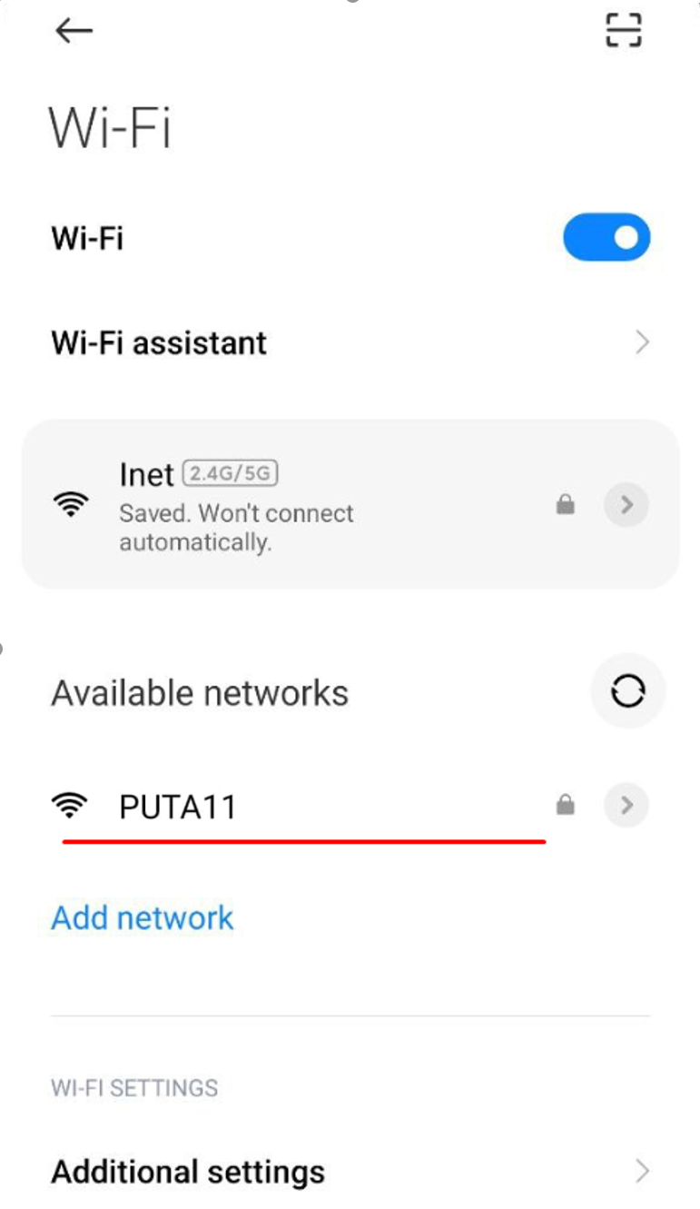

рис. 1.1

Також в залежності від телефону, для впевненості можна зняти автоматичне підключення до інших доступних мереж Wi-Fi та вимкнути 4G (або перевести в режим польоту та ввімкнути Wi-Fi). Після підключення до мережі має з'явитися нотифікація, щось типу «Підключено до Puta11» (обведено червоним прямокутником на (рис. 1.2), після натискання на неї або автоматично має відкритись сторінка в браузері з адресом [**http://192.168.1.4**](http://192.168.1.4/) (рис. 1.3), проте якщо цього не сталось не страшно – просто заходимо в браузері на цю сторінку. Зауважимо, що кожен раз після під'єднання буде відкриватись нова копія сторінки, тому час від часу просто закриваємо дублюючі вкладки в браузері.

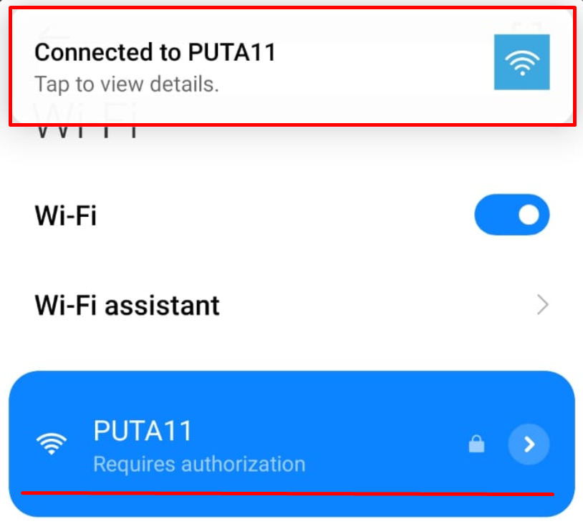

рис. 1.2

Власне тепер можна працювати. Якщо вам не потрібен Інтернет на даному телефоні можна на цьому зупинитись в плані підключення Wi-Fi і працювати зі ретранслятором через вказану сторінку. Для зручності рекомендуємо зберегти посилання на сайт або в закладки браузера або навіть на головний екран (робочий стіл) телефону для швидкого доступу.

Якщо вам потрібний і Інтернет і можливість керувати ретранслятором на одному пристрої, то можна (у випадку оновлення прошивки – необхідно) підключити модуль до сторонньої мережі Wi-Fi. Це може бути роутер або ж точка доступу з телефону (portable hotspot), головне щоб і ретранслятор і телефон знаходились в одній мережі.

## Підключення до стороннього Wi-Fi

Для підключення станції до сторонньої мережі тиснемо на вказану піктограму (рис. 1.3). З'являється модальне вікно (рис. 1.4), в якому окрім іншого можна переглянути стан підключення до мережі (Connected/Not connected). Вводимо назву мережі та пароль (якщо мережа без паролю залишаємо поле пустим), тиснемо **CONNECT** (рис. 1.4).

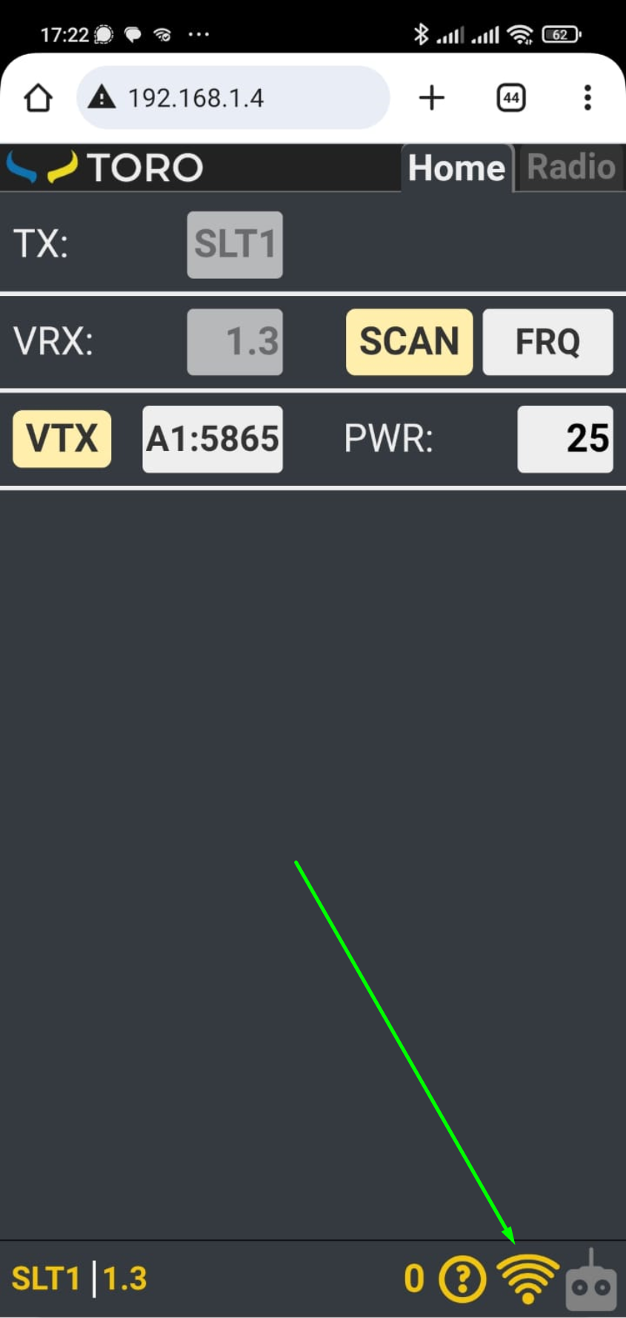

рис. 1.3

Якщо все пройшло успішно ви побачите відповідний напис та назву мережі до якої приєднана станція (рис. 1.5), а також посилання з IP адресою Web-інтерфейсу станції, але в мережі сторонньої точки доступу. В наведеному прикладі це **Inet**. Натиснувши або на **Inet** або на ip-адресу <http://172.30.6.49/> браузер намагатиметься відкрити відповідну сторінку, проте оскільки пристрій ще досі приєднаний до мережі **Puta##**, браузер не може відкрити нову сторінку. Тому йдемо в налаштування Wi-Fi телефону і приєднуємо його до введеної раніше мережі (**Inet**). Якщо ж приєднали станцію до точки доступу створену на телефоні то перемикаємо мережу на іншу з Інтернетом та/або вмикаємо 4G. Повернемось в браузер – тепер нова сторінка має бути завантажена, якщо ні – перезавантажте сторінку браузера.

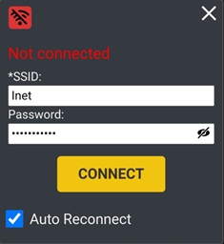

рис. 1.4

В залежності від налаштувань роутера(телефона) не завжди ретранслятор матиме одну і ту ж ip-адресу після кожного приєднання (перезавантаження). Зауважте, що приєднати ретранслятор до сторонньої мережі (або точки доступу телефону) можливо лише з базової сторінки 192.168.1.4 будучи підключеним до точки доступу саме станції (Puta##). **Важливо**: ретранслятор буде намагатись приєднатись до останньої мережі з успішним з'єднанням автоматично після перезавантаження (при подачі живлення), якщо стоїть галочка біля **Auto Reconnect**.

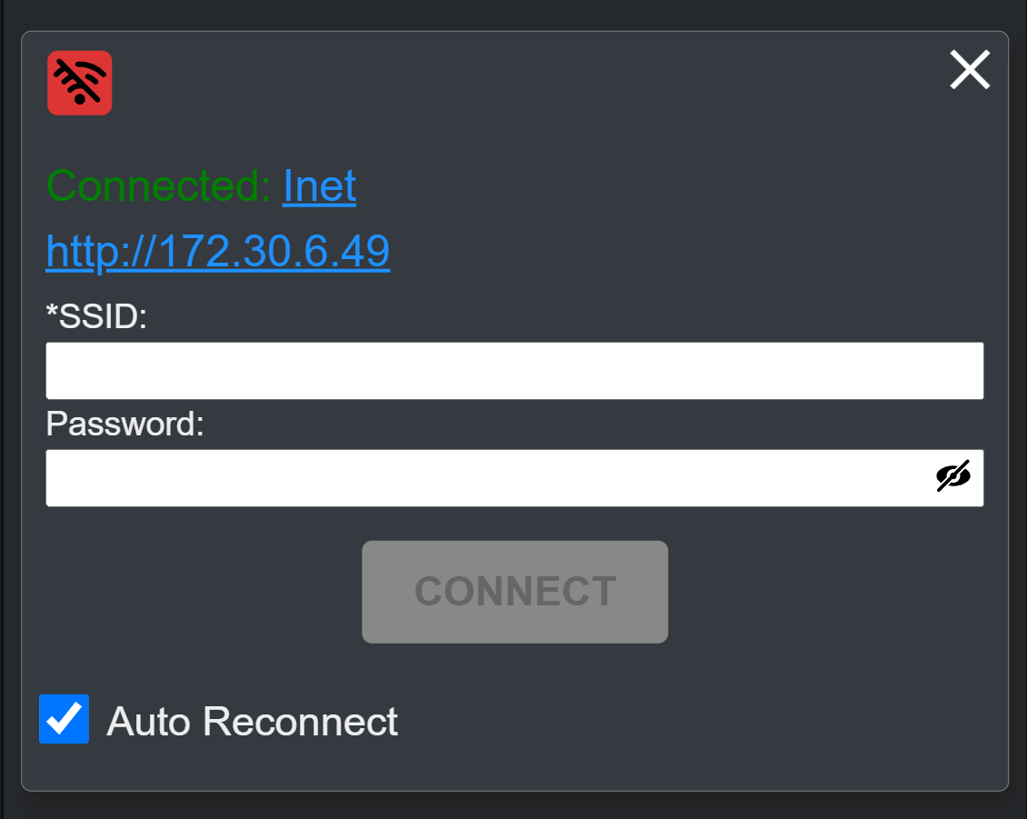

рис. 1.5

Повторимо, що приєднувати ретранслятор до сторонньої мережі буде необхідно для оновлення прошивки. **Категорично** **рекомендується** перед виїздом в робоче поле (коли сторонній Wi-Fi відсутній) від'єднати ретранслятор від стороннього Wi-Fi – просто знявши галочку біля **Auto Reconnect** та перезавантажити. Якщо ви це забули зробити і вам не вдається приєднатись до Wi-Fi ретранслятора, то як спосіб виправити проблему з підключенням можна створити точку доступу на телефоні з такою ж назвою та паролем, як та до якої ви підключались перед цим, та перезавантажити модуль, після цього зайти на сторінку та зняти галочку.

Рекомендується не перевантажувати портал веб запитами, для цього намагайтесь одночасно працювати з одного пристрою.

На модальному вікні підключення Wi-Fi (рис. 1.4) є кнопка  для вимкнення Wi-Fi взагалі. За її допомогою можна вимкнути, як точку доступу ретранслятора так і підключення до іншої мережі. Модуль збереже такий стан, до чергового перезавантаження.

Зверніть увагу, що на ретрансляторі працює активний VTX передавач, відповідно в залежності від типу передавача і сили сигналу ви можете втратити Wi-Fi підключення, наприклад (але не тільки), якщо підняти потужність передавача до 1.6W. В даній ситуації навіть якщо перезавантажити пристрій, буде автоматично увімкнена остання робоча конфігурація з високою потужністю. Щоб виправити проблему потрібно під’єднати ретранслятор через USB дріт, як результат заживиться тільки точка доступу, проте не буде подано живлення на VTX, відповідно сигнал від VTX не заважатиме роботі Wi-Fi ретранслятора, після чого в системному меню зняти галочку **Auto start**.

# Ручне перемикання частот (Home)

Web-інтерфейс порталу керування ретранслятором (в базовій комплектації) має дві основні вкладки: **Home** та **Radio**. Перша в основному відповідає за перемикання частот відео приймача (довге плече: дрон-ретранслятор) в ручному режимі (за допомогою власне Web-інтерфейсу) та перемикання частоти відео передавача (коротке плече), друга ж відповідає за налаштування зміни частот в залежності від положення перемикачів (кнопок) на пульті керування.

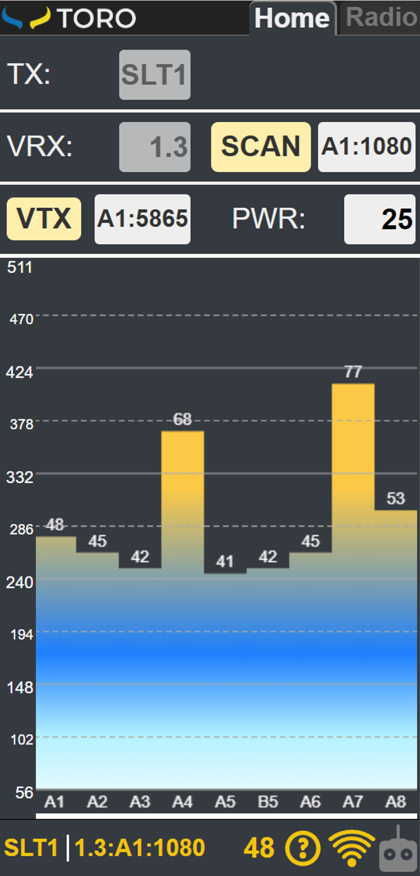

рис. 2.1

На вкладці **Home** (рис. 2.1) є ряд опцій, змінюючи які можна керувати приймачем та передавачем відео. Отож опишемо елементи управління:

**VRX** (Video Receiver): **5.8/1.3/3.3(4.0,6.5)** – просто показник того, який саме відео приймач встановлений на ретранслятор.

**SCAN** – кнопка, по натисканню якої, запускається процес сканування ефіру, тобто послідовне перемикання відео приймача для всіх частот з його таблиці, та фіксування RSSI (сила прийнятого відео сигналу). Після виконання запиту знизу (рис. 2.1) відображається графік значень RSSI на відповідній частоті. Над кожним стовпчиком відображається значення RSSI в відсотках, а відповідне значення в абсолютних показниках RSSI можна визначити за рахунок шкрис. 2.2али зліва, де значення проградуйовані від rssi_min до rssi_max. Для більш коректного відображення результатів сканування можна змінити значення rssi_min та rssi_max. Для цього потрібно викликати модальне вікно (рис. 2.2) шляхом довгого натискання на вікно графіка результатів сканування, ввести потрібні значення натиснути **SAVE**.

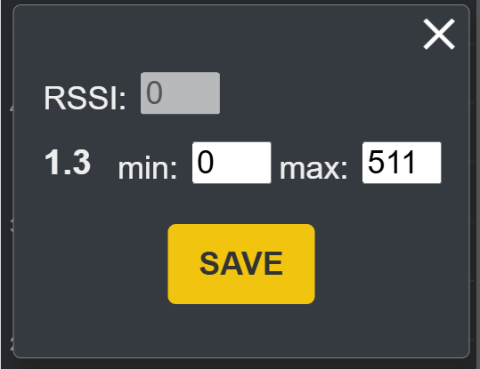

рис. 2.2

**VRX** – це кнопка (рис. 2.3), що дозволяє встановити користувацьку таблицю частот для відео приймача. Після натискання на кнопку викликається модальне вікно з можливістю експорту (тобто збереження на телефон) та імпорту таблиці частот. У разі необхідності задати свою таблицю рекомендуємо зробити наступне: виконати експорт у вигляді файлу, потім зробити копію збереженого файлу, редагуємо копію відповідно до потреб при цьому зберігаємо формат і виконуємо імпорт нового файлу. Після успішного оновлення сітки рекомендується перезавантажити модуль. Завжди зберігаєте оригінальний файл. Імпортована таблиця може містити до 10 бендів, обов’язково по 8 частот в кожному. Зауважимо, кнопка **VRX** стає доступною, якщо вибраний відео приймач програмно дозволяє встановити будь-яку частоту свого діапазону і він підтримується в даній версії прошивки ретранслятора, як наприклад TBS Fusion чи PEAK THOR R35.

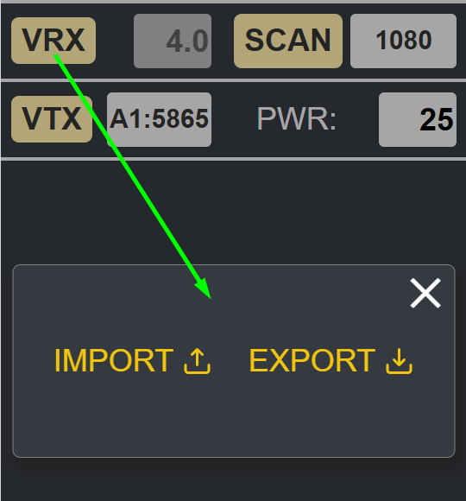

рис. 2.3

**FRQ** (Frequency) – кнопка вибору (показник) встановленої частоти відео приймача (A1:1080 на рис. 2.4). При натискання на неї з’являється модальне вікно вибору частоти. Для встановлення конкретної частоти на відео приймачеві спочатку вибираємо діапазон частот (BAND). В залежності від відео приймача можуть бути доступні наступні смуги: A, B для 1.3 та A, B, E, F, R, L, (X) для 5.8 та інші для інших відеоприймачів. Обравши діапазон, далі з таблиці каналів вибираємо канал відповідно до частоти. Після натискання на кнопку **OK** модальне вікно закривається, а приймач ретранслятора має перейти на обрану частоту. Якщо ж натиснути в модальному вікні кнопку **SCAN** то буде проскановано всю таблицю частот (користувацьку чи предналаштовану) і обрано частоту з найбільшим значенням RSSI. Зауважимо, що пошук частоти з найвищим рівнем сигналу не гарантує найкращу якість відео, чи взагалі відео саме з вашої пташки.

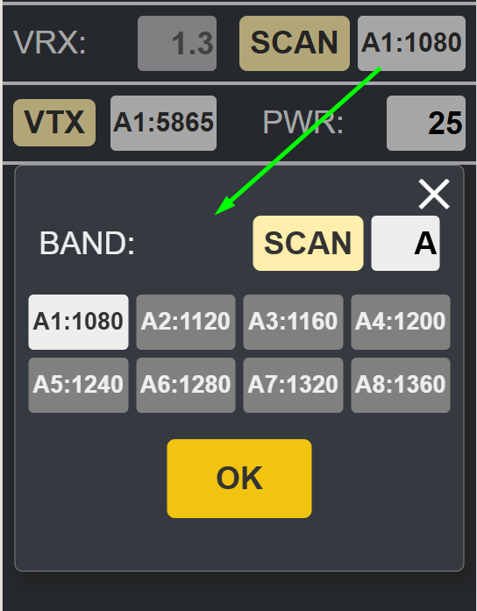

рис. 2.4

Якщо на модулі встановлена відповідна версією прошивки та відео приймачі типу TBS Fusion (PEAK THOR R35), то за допомогою кнопки **FRQ** можливо встановити будь-яку доступну частоту (без оновлення таблиці частот). Для цього замість простого натискання на кнопку, потрібно виконати «довге натискання», тобто натиснути і потримати, як результат замість кнопки з’явиться поле (рис. 2.5) для введення частоти у вигляді 4-х цифр. При втраті фокусу з цього поля (просто тицяємо де інде) модуль станції стане на введену частоту. У випадку введення недоступної або не коректної частоти ніяких змін не відбудеться.

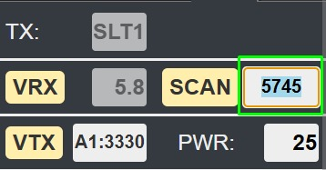

рис. 2.5

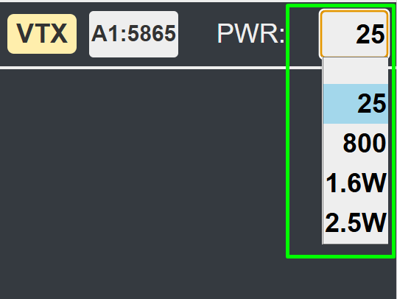

рис. 2.6

**PWR** – кнопка для вибору (показник) потужності встановленого відео передавача (рис. 2.6). При натискання на неї з’являється випадний список з доступних опцій. Крім того кожного разу при спробі підняти потужність вищу за 200mW буде показано попередження, тому що як зазначалось раніше висока потужність по перше заважає суміжникам, по друге може привести до втрати керування ретранслятором через бездротове підключення.

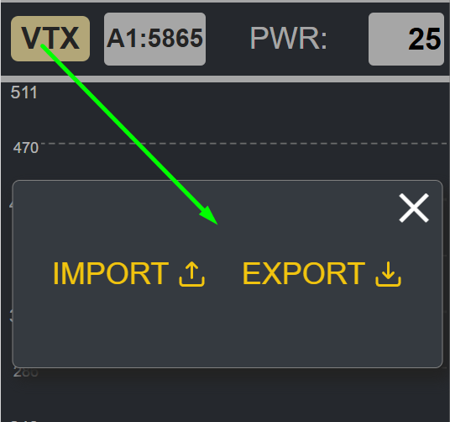

рис. 2.8

**VTX** – це кнопка (рис. 2.8), дозволяє встановити користувацький список частот та потужностей для відео передавача. По суті це аналог, але у іншому форматі таблиці відео передавача для Betaflight. Після натискання на кнопку викликається модальне вікно з можливістю експорту (збереження на телефон) та імпорту таблиці. У разі необхідності задати свою таблицю (заміна VTX наприклад) рекомендуємо виконати наступні дії: виконати експорт у вигляді файлу, потім зробити копію збереженого файлу, редагуємо копію відповідно до потреб при цьому зберігаємо формат і виконуємо імпорт нового файлу. Після успішного оновлення таблиці рекомендується перезавантажити модуль. Завжди зберігаєте оригінальний файл.

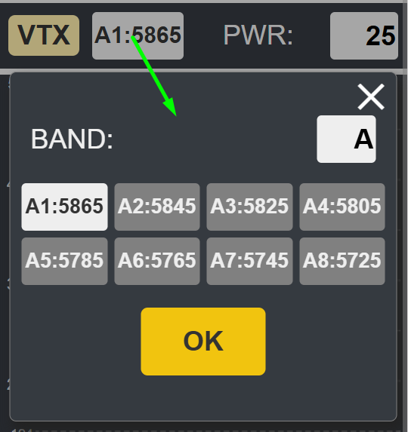

рис. 2.7

**VTX FRQ** – аналогічно як для приймача кнопка (A1:5865 на рис. 2.7) відповідає за встановлення частоти на відео передавачеві. При натисканні викликається схоже модальне вікно, на якому можна обрати бенд/канал. Після натискання на кнопку **OK** модальне вікно закривається, а передавач має перейти на обрану частоту.

# Управління через пульт (Radio).

Механізм керування ретранслятором через пульт полягає в тому, що модуль «підслуховує» сигнали з пульта, які йдуть на передавач керування (TX) з приймача керування RX по протоколу CRSF і при переключені відповідного перемикача (кнопки, тумблєра, “крутістєра”) на пульті реагує відповідно до налаштувань. Як приклад встановлює частоту на приймачеві відео сигналу. Крім іншого, дана опція стане в нагоді коли є потреба синхронно керувати зміною частоти на дроні і на ретрансляторі. Для налаштування цієї роботи і слугує вкладка Radio.

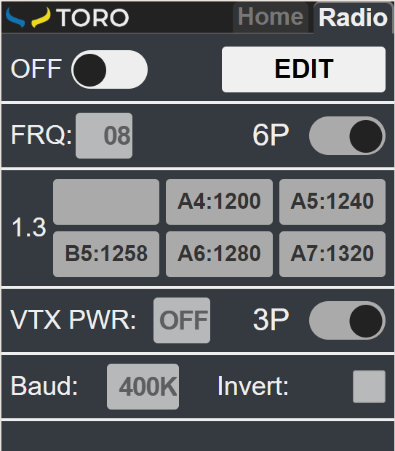

рис. 3.1

Після першого завантаження Web-інтерфейсу ретранслятора, вкладка Radio знаходиться в read-only режимі (рис. 3.1), тобто тільки показує предналаштовані значення для доступних опцій, без можливості їх змінити. Єдине що можна зробити це увімкнути/вимкнути (кнопка **ON/OFF**) режим керування через пульт. В даному режимі ви можете працювати з вже відповідно налаштованим пультом.

## Зміна налаштувань

Для переходу в режим редагування потрібно натиснути кнопку **EDIT** і погодившись з тим, що ви дійсно розумієте що робите, натиснути **OK** (рис. 3.2). Дуже важливо, щоб ви дійсно усвідомлювали що і як працює. Тому ще раз і важливо: якщо прослуховування пульта вимкнено (**OFF**) – ретранслятор ніяк не реагує на зміну положень перемикачів пульта, якщо **ON** – воно живе і працює і слухає. В режимі редагування можна змінювати налаштування роботи станції з пультом. Зауважте, що цю процедуру (погодження для редагування) вам доведеться проходити на кожному новому телефоні та/або для кожної нової мережі.

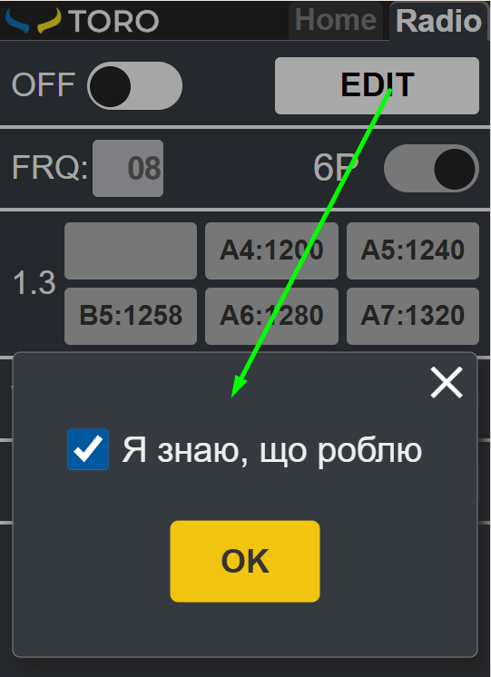

рис. 3.2

Кастомізація або іншими словами зміна налаштувань керування ретранслятора через пульт здійснюється шляхом створення радіо профілів (пресетів) конфігурації або просто профілів. Як видно після погодження режиму редагування замість кнопки **EDIT** з’явилась кнопка з написом **TORO** (рис. 3.3), а точніше вибір/покажчик активного профілю та кнопка «**+**» натиснувши на яку можна добавити власний профіль. Ви не можете редагувати профіль **TORO**, проте можете створити власний.

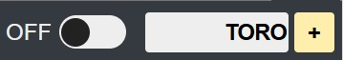

рис. 3.3

Для створення власного профілю потрібно задати як мінімум назву профілю та встановити бажані значення опцій. І натиснути кнопку **SAVE,** якщо хочете відмінити внесення змін тисніть **CANCEL** (рис. 3.5).

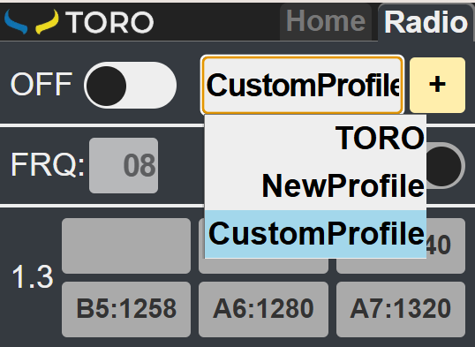

рис. 3.4

Редагування профілю здійснюється аналогічно його створенню, для цього просто вибираєте профіль зі списку профілів (рис. 3.4) та тиснете **EDIT**, окрім того ви можете його видалити натиснувши кнопку **DELETE**. Зміна активного профілю здійснюється шляхом його вибору зі списку вже створених профілів (рис. 3.4).

Під час редагування(створення) профілю можна встановити наступні опції (рис. 3.5):

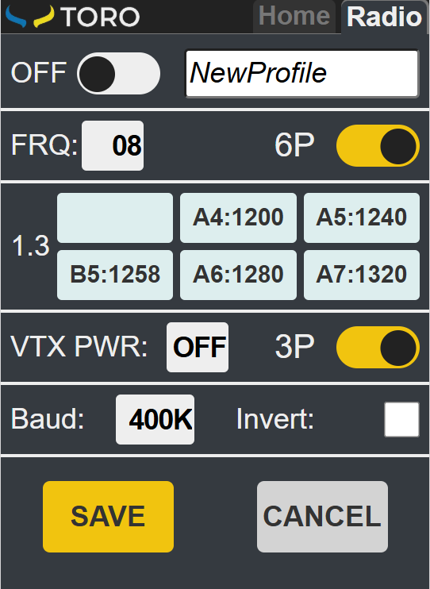

рис. 3.5

**FRQ** – вибір/показник (або його відсутність: **OFF**) номеру каналу потоку управління з пульта, який слухає ретранслятор (від 05 до 16, перші 4 точно зайняті під стіки) для перемикання частоти приймача відео. Перемикач **6P/3P** для встановлення, який тип перемикача 6-ти або трьох позиційний пов'язаний з каналом, за замовчанням (профіль TORO) модуль слухає канал управління CH08, якому відповідає 6-ти позиційний тумблер (RadioMaster TX16S це 6 кнопок передньої панелі). Для вибору каналу CH (перемикач пульта), яким ви хочете перемикати частоту VRX тиснете на випадаючий список (рис. 3.6) та обираєте відповідний канал, опція OFF означає, що жоден канал не вибраний і змінити частоту через пульт не можливо. У випадку, якщо ви не знаєте номер каналу, який відповідає бажаному перемикачеві на пульті, його можна легко встановити вибравши зі списку опцію **SCAN** після чого потрібно слідувати інструкціям ))). Під час цього ретранслятор визначає активний канал шляхом аналізу, на якому з них відбулась зміна значень. Зауважимо, що опція SCAN присутня лише, якщо увімкнено прослуховування пульта, тобто – **ON**.

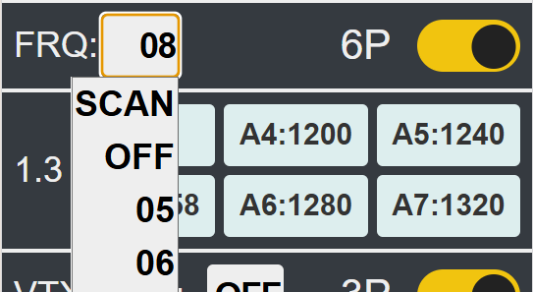

рис. 3.6

**Таблиця частот** – за її допомогою (рис. 3.7) можна задати на яку частоту (бенд/канал) перейде відео приймач ретранслятора 1.3/3.3/5.8 у випадку перемикання встановленого тумблера/перемикача **FRQ** на пульту в одне із 6-ти/3-х положень.

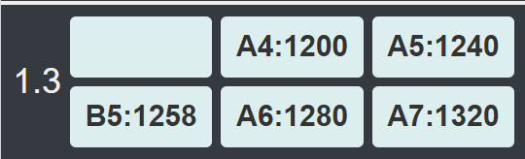

рис. 3.7

Як це працює: умовно весь діапазон доступних значень для якогось каналу CH## від 988 до 2012 ділиться на відповідно 6 або 3 сегменти; якщо приходить нове значення з пульта на виставленому каналі (хтось потірібунькав пимпочку) – то станція змінює частоту відповідно до сегмента з таблиці. Нумерація сегментів іде зліва направо, зверху вниз. Як приклад для профілю TORO (конфігурація за замовчуванням, рис. 3.1) для VRX 1.3 при натисканні на крайню праву кнопку на пульту (сегмент 6) частоту буде змінено на 1320, на другу кнопку (сегмент 2) – на 1200.

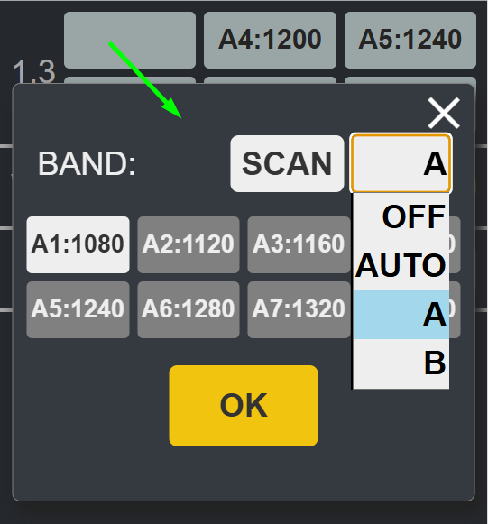

рис. 3.8

Для встановлення частоти у відповідну чарунку таблиці частот достатньо тицьнути на неї, після чого з’явиться модальне вікно (рис. 3.8) установки частоти, аналогічно тому яке з’являлось для встановлення частоти на вкладці **Home**. Функціонал не відрізняється нічим окрім, як двох додаткових опцій в списку BAND, а саме AUTO та OFF (рис. 3.8). Шляхом вибору бенду **OFF** обрана чарунка в таблиці залишиться пустою, відповідно при такому положенні тумблера ретранслятор не буде змінювати частоту. Дана опція є корисною, якщо ви хочете мануально змінювати частоту за допомогою вкладки Home, проте залишити увімкненим прослуховування пульта. Якщо ж вибрати опцію AUTO – то при перемиканні тумблера в даний сегмент, ретранслятор проведе автоматичне сканування і переключиться на частоту з найблішим RSSI, по суті те саме що натиснути на кнопку SCAN модального вікна, але в режимі активної роботи. Корисно коли у вас грядка дронів з невідомими налаштуваннями і ви їх просто вмикаєте і клацаєте тумблер щоб швидко знайти потрібну частоту, навіть не використовуючи Web-інтерфейс. Після вибору опції/частоти тиснемо OK – модальне вікно закривається. Таким чином, послідовно встановлюємо значення для всіх чарунок таблиці частот.

**VTX** **PWR** – вибір/покажчик каналу (рис. 3.9), який використовується для перемикання потужності відео передавача. Перемикач **3P/2P** для встановлення, який тип перемикача 3-ти або 2-ти позиційний використовувати. Для радіо пресету TORO ця опція вимкнена. Крім того можна обрати, яка потужність буде встановлена для кожного з положень перемикача.

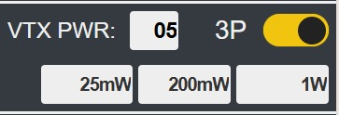

рис. 3.9

**Baud** – вибір/покажчик baud rate для передавача управління, тобто з якою частотою ретранслятор очікує, що пульт (тобто RX) надає значення. Встановлюється для всіх профілів одночасно.

**Invert** – покажчик того чи інвертовані значення передаються з пульта для передавача управління.

Для збереження внесених змін в профіль потрібно натиснути кнопку **SAVE**. А щоб скинути налаштування на заводські просто обираєте профіль TORO.

## Перемикання радіо профілів через пульт.

Цілком можлива ситуація коли кількість частот, які вам реально доступні для використання більше за 6, і ви їх всі не можете повісити на 6-ти позиційний перемикач, але хочете змінювати канали виключно через пульт не користуючись Web-інтерфейсом. Для цього передбачена додаткова опція на вкладці **Radio**, активація якої відбувається шляхом зміни значення перемикача **Presets** в системному меню. Якщо дана функція активна то в низу сторінки має бути опція Preset (рис. 3.10).

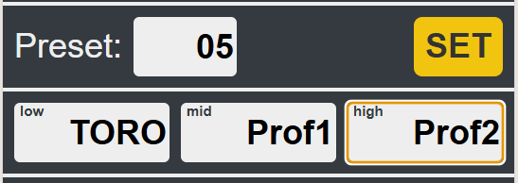

рис. 3.10

**Preset** – вибір/покажчик каналу прослуховування, який відповідає за зміну активного профілю, очікується 3-х позиційний тумблер. Який саме профіль буде активований при нижньому, середньому та верхньому положеннях встановлюється відповідними кнопками. Для збереження змін потрібно натиснути кнопку **SET**. Для наведеного прикладу (рис. 3.10) при нижньому положенні тумблера буде активовано профіль TORO, в середньому – Prof1 у верхньому – Prof2. Щоб зупинити зміну профілів по тумблеру достатньо вибрати канал OFF, або деактивувати цей функціонал взагалі через системне меню.

# Системне меню.

Системне меню використовується для відображення інформації та певних змін, внесення яких призводить до перезавантаження модуля ретранслятора. Виклик системного меню відбувається шляхом натискання на лого «TORO»  в верхньому лівому кутку (рис. 4.1). В ньому можна переглянути або змінити наступне:

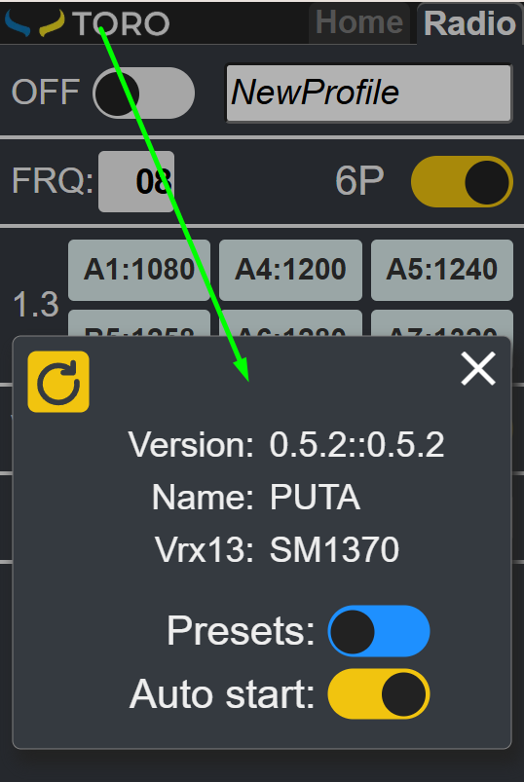

рис. 4.1

**Version** – відповідає за версії поточної прошивки.

**Name** – назва та порядковий номер вашої станції, відповідає назві точки доступу Wi-Fi.

**Vrx13** – тип приймача 1.3, якщо це ретранслятор на 1.3

**Presets** – активізація функціоналу перемикання активного радіо профілю за допомогою пульта.

**Auto start** – вмикає/вимикає автоматичне відновлення прослуховування радіо та потужності VTX. Нагадаємо, що збережені налаштування завантажуються автоматично при подачі живлення на ретранслятор або перезавантаженні. В тому числі вмикаються передавач, приймач та прослуховування пульта. Даний прапорець, якщо він не активний, дозволяє не вмикати автоматично прослуховування пульта навіть, якщо воно було активоване до перезавантаження, а також про що йшлося раніше встановити мінімальну потужність для передавача VTX, щоб він не пригнічував роботу Wi-Fi самого ретранслятора.

 – Кнопка для перезавантаження модуля без ручного вимикання живлення.

# Рядок стану

Внизу сторінки можна побачити рядок зі значеннями величин, які умовно показують поточний стан станції ретранслятора (рис. 5.1).

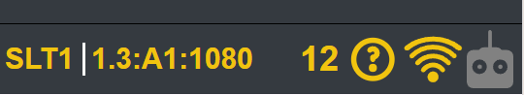

рис. 5.1

Опишемо, що позначає кожна секція та піктограма на приведеному на рис. 5.1 прикладі:

**Секція VRX: 1.3:A1:1080** – тип відео приймача, бенд/канал та значення частоти, на якій зараз працює ретранслятор.

**Секція** **RSSI**: **12** – Відносне значення RSSI сили сигналу відео приймача.

 – кнопка для виклику модального вікна з коротким описом елементів сторінки.

 – Кнопка, для виклику модального вікна Wi-Fi підключення.

 – Індикатор, що відображає чи активований режим прослуховування пульта (Radio ON/OFF).

# Налаштування пульта

Для налаштування вашого пульта як приклад відповідно до радіо профілю TORO ретранслятора потрібно назначити 6-ти позиційний перемикач на **CH8** (рис. 6.1) для перемикання частот. Для цього потрібно натиснути кнопку **MDL**, перейшовши на вкладку **Mixes**, знайти CH8 і поставити йому у відповідність **6P**. Зауважимо, що CH8 відповідає AUX4 в Betaflight Configurator тому, що нумерація каналів в пульті йде з 1 без врахування того, що перші 4 канали зазвичай відповідають сигналам управління дроном Roll, Pitch, Throttle та Yaw. Тому відповідно нумерація відрізняється на 4. Головне, щоб канали, які використовуються для перемикання частот, VRX та VTX PWR, Presets на вкладці Radio ретранслятора були налаштовані в пульті, а саме щоб в **Mixes** їм були співставленні якісь перемикачі. Якщо канал з пульта який використовується в керуванні залишиться не прив’язаним до жодного з апаратних перемикачів, то це може привести до непередбачених результатів. **Завжди** прив’язуйте канал який використовуєте.

рис. 6.1

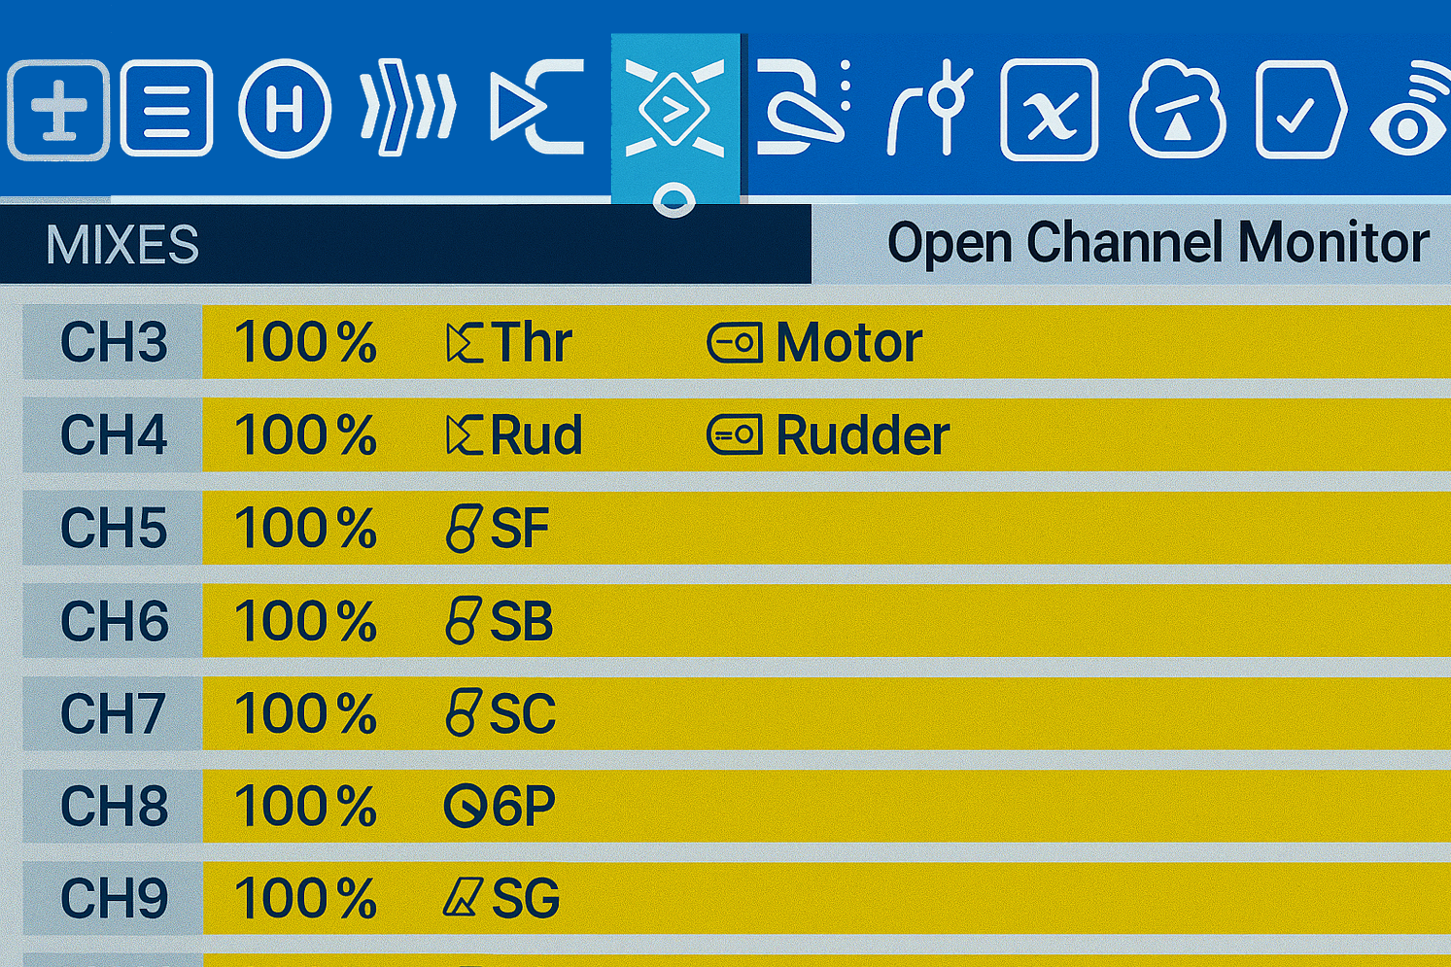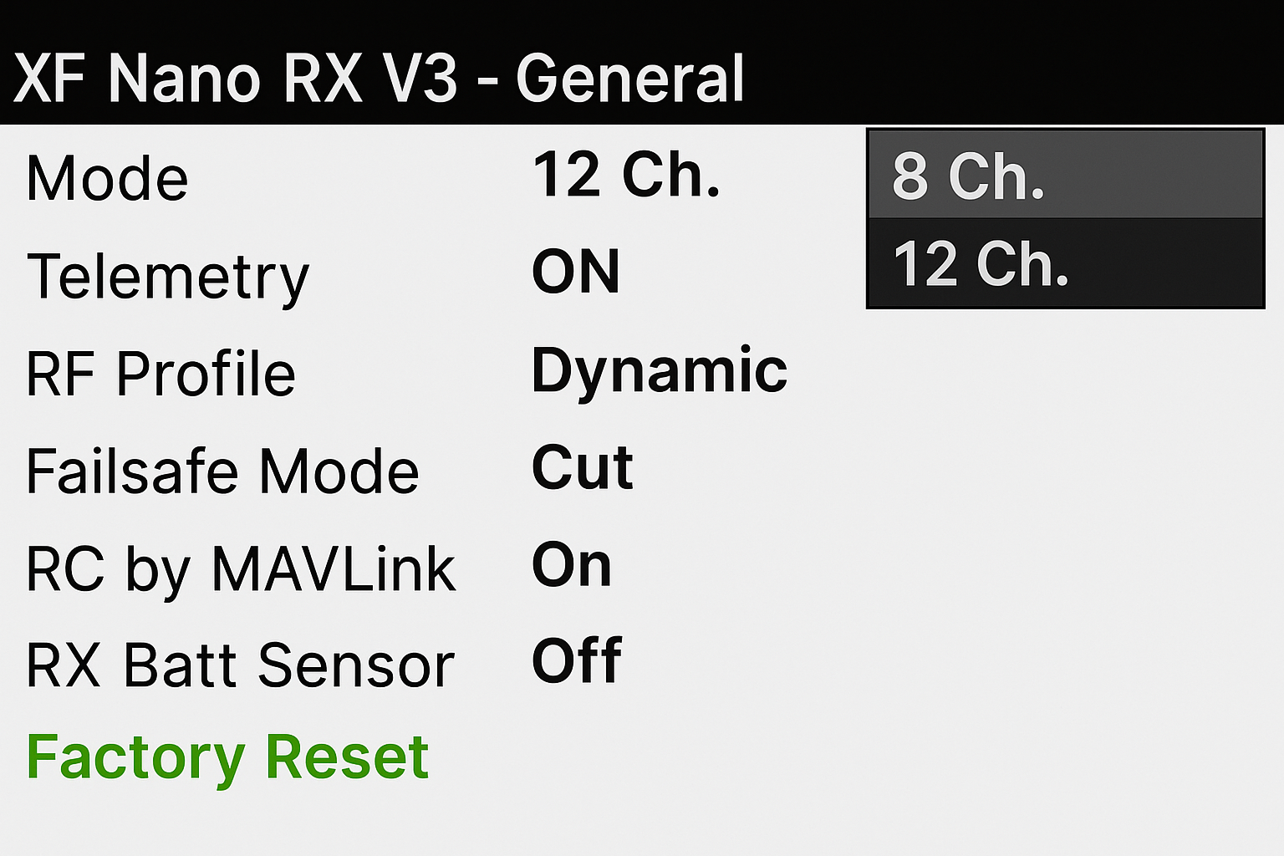

рис. 6.3

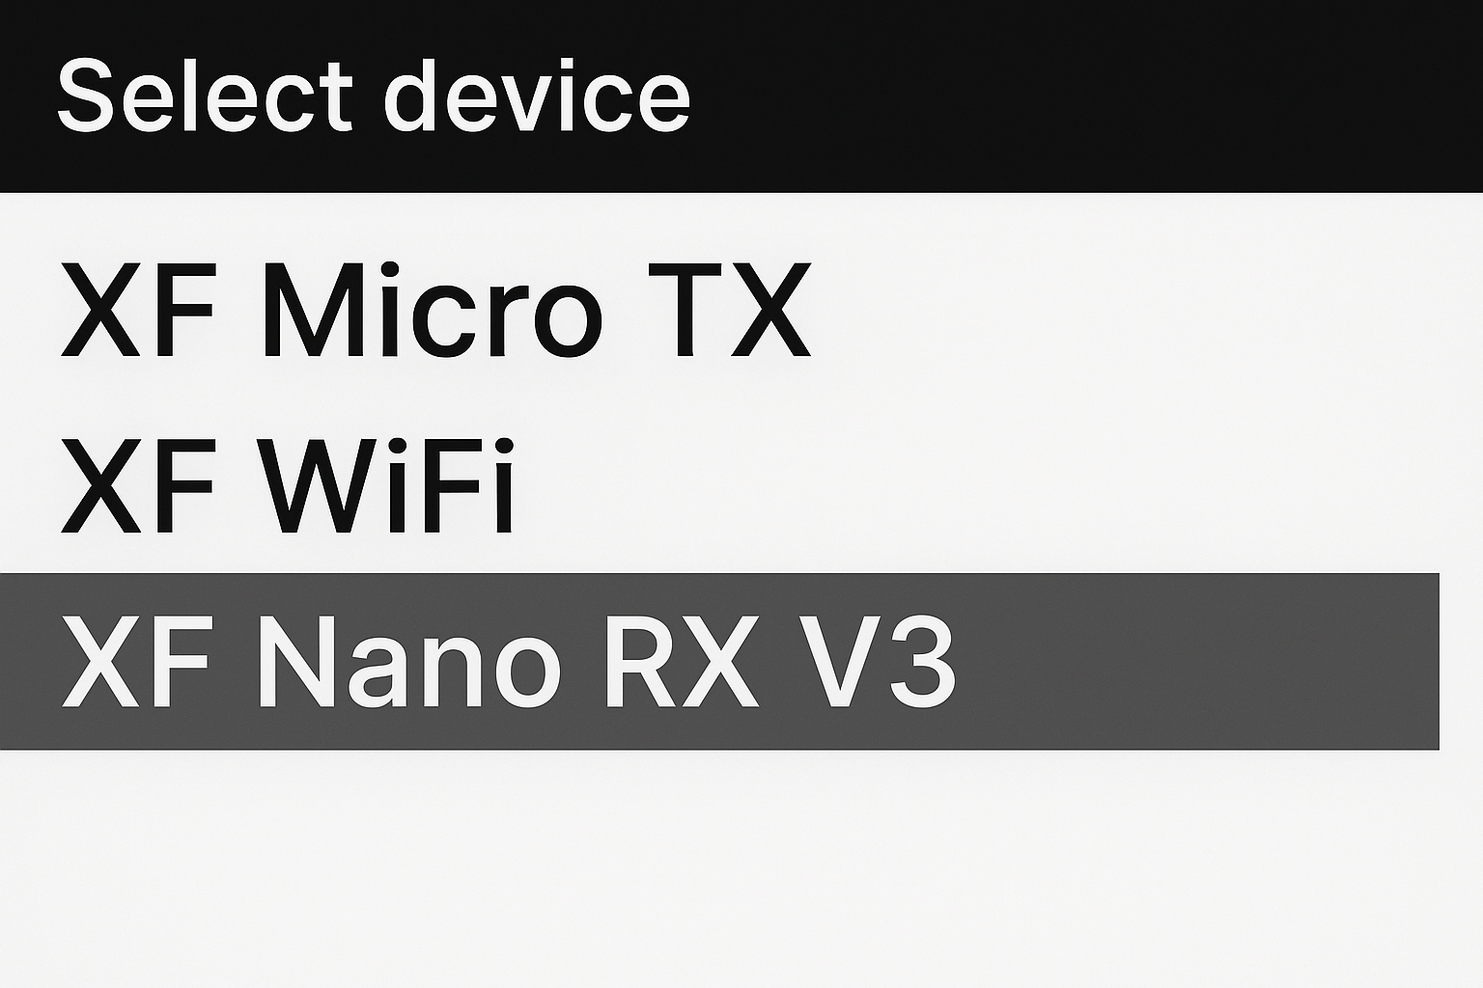

рис. 6.2

Крім того категорично рекомендуємо для кожного дрона, після бінда перевести TX-RX в «16-ти» канальну взаємодію. У випадку використання TBS Crossfire для цього на пульті натискаємо **SYS**, переходимо в **TBS Agent Lite** далі обираємо підключений модуль RX, на рис. 6.2 це XF Nano RX V3, в контекстному меню вибираємо Mode (режим) 12Ch (рис. 6.3).

# Синхронне перемикання частот

Під синхронним перемиканням частот мається на увазі одночасна зміна несучої частоти відеосигналу і на передавачі дрона **VTX** і на приймачі ретранслятора **VRX**. Цього можна досягти, якщо ретранслятор налаштований у відповідності до конфігурації дрона. Якщо розглянути до прикладу прошивку Betaflight, то потрібно з використанням Betaflight Configurator налаштувати таблицю VTX, а також правила перемикання каналів через команду vtx CLI. Відповідно до цих правил кастомізувати профіль в ретрансляторі. Нагадуємо, що базова версія прошивка від Betaflight (наскільки нам відомо) не дозволяє перемикати канали в ARM режимі. Тому бажано мати, якусь кастомну прошивку на базі Betaflight. Розглянемо до прикладу налаштування правил перемикання частот VTX дрона за допомогою Betaflight Configurator.

## Робота з Betaflight Configurator

Відкриваємо <https://app.betaflight.com/>. Там лежить остання версія конфігуратора. Підключаємо дрон. На вкладці **Video Receiver** має бути налаштована **VTX Table** і відповідно за її допомогою ви можете зрозуміти який номер бенду і номер каналу відповідає, якій частоті на вашому відео передавачу VTX дрона. Розглянемо для прикладу наступне налаштування в Betaflight (рис. 7.1).

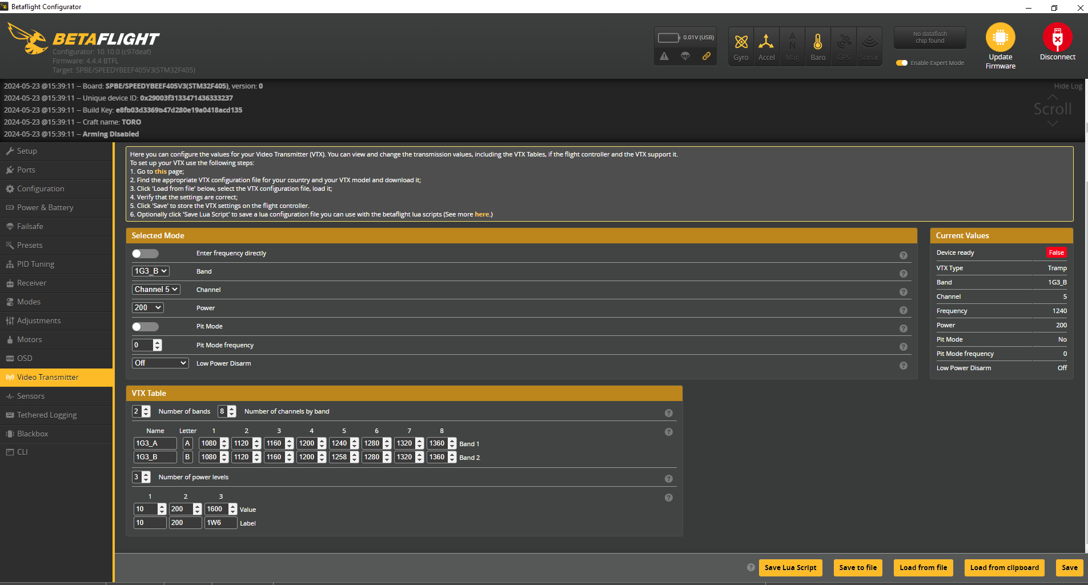

рис. 7.1

В залежності від налаштувань дрона та типу VTX налаштування в цій таблиці можуть відрізнятись. **Дуже важливо**, щоб ви зрозуміли відповідність бенд/канал до частоти. В наведеному прикладі, якщо виставити **5** канал бенду **1G3_B**(Band 1) VTX буде працювати на частоті 1258. Також в **VTX Table** задані рівні потужності передавача дрона.

## vtx CLI

Ціль правил vtx прописати умови за якими польотний контролер дрону буде посилати команди до VTX в залежності від значень від пульта керування. Для конфігурації цих правил слугує команда vtx командного рядка Betaflight. Тут можна ознайомитись з синтаксем <https://betaflight.com/docs/wiki/guides/current/VTX-CLI-Settings>

Отож заходимо в командний рядок **CLI** Betaflight вводимо команду **vtx** тиснемо “Enter”, якщо у вас геть цнотливий дрон то ви маєте побачити щось схоже на:

vtx 0 0 0 0 0 900 900

…

vtx 9 0 0 0 0 900 900

Це правила керування vtx за замовчуванням, чи простіше сказати вони не проставлені. Може бути варіант коли дрон ви отримали з прописаними правилами, але лише для перемикання потужності VTX. Ще раз, правила задають умовно алгоритм, яким чином відео передавач дрона реагує на зміну положення перемикачів пульта. Далі розглянемо приклади, а поки відмітимо, що правила мають наступний синтаксис:

***index aux_channel vtx_band vtx_channel vtx_power start_range end_range***

* index– номер правила нумерація з 0
* aux_channel – номер каналу, нумерація теж з 0, хоча, якщо сходити подивитись на закладку Betaflight Receiver то там нумерація AUX з 1-ці, тобто знайшовши канал, який реагує на перемикання тумблера пульта на вкладці Receiver від його номера потрібно відняти 1, щоб записати в vtx правило.
* vtx_band – номер бенда, нумерація з 1-ці, тобто бенду 1G3_A з VTX Table (рис. 7.1) буде відповідати номер 1, бенду 1G3_B – 2.
* vtx_channel – номер каналу, нумерація теж з 1-ці.
* vtx_power – потужність передавача, нумерація з 1, відповідні значення в міліватах можна взяти з нижньої частини VTX Table, для прикладу (рис. 7.1) при значенні 1 – відео передавач буде працювати з потужністю 10 міліват.
* start_range end_range – граничні значення сегменту в якому буде відпрацьовувати дане правило. Наприклад, якщо перевести тумблер SA, який нехай відповідає AUX6 (номер 5 в відповідній колонці в правилах) в середнє положення, то по даному каналу управління буде транслюватись значення близьке до 1500 ((2012-988)/2 + 988). Таким чином якщо нам потрібно, щоб якесь правило відпрацьовувало по середньому положенню перемикача SA то граничні значення такого правила мають перекривати число 1500, наприклад: [1300,1700]. Варіант розподілу діапазонів для трьох-позиційного перемикача: [900,1300]; [1300,1700]; [1700,2100]. Для шести позиційного: [900,1100]; [1100-1300]; [1300,1500]; [1500,1700]; [1700,1900]; [1900,2100]. Можна занизити (завищити) значення для правил, які включають найнижче 900 до 988 та найвище 2100 до 2012 значення. Головне, щоб діапазони в правилах, що мають працювати по однаковому AUX не перетинались.

Зауважимо, якщо значення бенда (канала, потужності) в правилі дорівнюють 0, то при його спрацьовуванні значення для бенда (канала, потужності) не зміниться. Так само, якщо якийсь сегмент залишився не покритий жодним правилом то відповідно, жодне правило і не спрацює при AUX значенні з цього сегменту і відповідно нічого не зміниться.

Ще **важливий** момент, якщо у вас є встановлені правила vtx і ви підключившись через Betaflight Configurator намагаєтесь змінити частоту чи силу сигналу і у вас нічого не виходить, то не переживайте – все працює як має бути. Чому? Оскільки у вас не забінджений (не підключений пульт) RX, то відповідно з пульта нічого не приходить, польотний контролер вважає, що надходять середні значення тобто 1500 по всім каналам. Відповідно, відпрацьовує правило(ла) які перекривають межами своїх діапазонів значення 1500 і якщо цим правилом виставляється потужність або/та частота, то відповідно воно перетирає те значення, яке ви намагаєтесь передати через Betaflight. Відповідно, для того щоб можна було перемикати частоти через Betaflight при прописаних правилах, потрібно, щоб значення 1500 не перекривалось жодним з правил для перемикання частот, далі в наведеному далі прикладі це можна побачити на прикладі правил 5 та 6. При забіндженому RX приходять значення з пульта, що відповідають поточному положенню перемикачів, відповідно будуть відпрацьовувати інші правила, що відповідають за відповідні діапазони.

Отож для того, щоб задати нове правило, або змінити існуюче потрібно надрукувати/вставити схожу команду в командний рядок (закладка CLI - command line interface) Betaflight:

vtx 0 5 0 0 1 900 1300

розберемо її: номер правила – 0, номер каналу – 5 (відповідає AUX6), значення для бенда і каналу 0 тобто не змінюються, потужність 1 і діапазон значень, що перекриваються цим правилом 900-1300. Таким чином, якщо на AUX6 прийде значення в діапазоні від 900 до 1300, що відповідає за нижнє положення тумблєра (максимально вниз або максимально від себе) відпрацює вказане правило і потужність VTX передавача буде змінено на 10 міліват відповідно до значень VTX Table закладки Video Transmitter Betaflight (рис. 7.1).

Наведемо, ще один приклад правила, але для виставлення певної частоти:

vtx 6 3 2 5 0 1525 1700

Шосте правило, зав'язано на AUX4 в діапазоні значень 1525-1700, що відповідає 4-му положенню 6-ти позиційного перемикача (кнопок) відповідно до цього правила буде виставлена частота 1258 (бенд 2 канал 5) потужність передавача не змінюється (значення 0).

Наведемо приклад vtx правил з дрона Toro, що має наведену раніше сітку (рис. 7.1) частот, та три рівня потужності.

vtx 0 2 0 0 1 900 1300

vtx 1 2 0 0 2 1300 1700

vtx 2 2 0 0 3 1700 2100

vtx 3 3 0 0 0 900 1100

vtx 4 3 1 4 0 1100 1300

vtx 5 3 1 5 0 1300 1475

vtx 6 3 2 5 0 1525 1700

vtx 7 3 1 6 0 1700 1900

vtx 8 3 1 7 0 1900 2100

Перших три правила відповідають за перемикання потужності. Останні 6 правил відповідають таблиці частот перемиканню каналів з профілю TORO ретранслятора закладка Radio (рис. 3.1). Наведені вище правила узгоджені з профілем TORO. Не забуваємо зберегти зміни в Betaflight перед виходом з закладки CLI, можна просто прописати команду save.

Зауважимо ключові моменти узгодження vtx правил та налаштувань профілю RADIO ретранслятора:

* однаковий AUX/СH. Тут пам’ятаймо, що нумерація AUX з вкладки Receiver Betaflight починається з 1, в правилах з 0, а номер каналу пульта CH = AUX + 4
* однакові частоти. Співпадати мають саме частоти, а не назва каналу чи бенду.
* однакові границі діапазонів. Тут вже потрібно вірно прописувати vtx правила опираючись на кількість сегментів проставлених в налаштуваннях RADIO ретранслятора.

З основними положення узгодження, точніше з тою частиною яка відповідає налаштуванню дрона завершили. Розглянемо деякі особливі випадки.

**Пуста комірка правил**

Розглянемо правило №3 (vtx 3 3 0 0 0 900 1100), його можна було б і по великому рахунку не прописувати, проте залишили для наочності. Воно показує, що в найнижчому положенні перемикача (ліва кнопка) ні канал, ні бенд, ні потужність змінюватися не будуть. Це правило відповідає пустій чарунці таблиці частот налаштувань для Radio (рис. 3.1). Для чого це потрібно? Ми раніше казали, що не можливо змінювати частоту чи силу сигналу через Betaflight якщо відпрацьовують vtx правила, так ось, якщо залишити пустий діапазон, який не відповідає жодному з правил, або щось типу правила №3 (яке нічого не змінює) то при положенні перемикача на пульті, що відповідає цьому діапазону – частоти змінюватися не будуть. Відповідно, якщо тумблєр стоїть у вказаному положенні, для правила №3 це найнижче положення, то правило не буде перетирати значення задане безпосередньо через Betaflight. Для цього дрон має бути забінджений. Якщо коротко, то коли увімкнена ліва кнопка (6-ти позиційний перемикач) то ні на ретрансляторі, ні на дроні частоти не змінюються. Відповідно в такому положенні тумблєра можна вільно задавати частоту на дроні перед польотом через Betaflight, а на ретрансляторі через Web-інтерфейс.

Відмітимо, що в наведених раніше правилах діапазон [1475..1525] навмисне залишився не покритим. Зроблено це для того щоб можна було перемикати частоти через Betaflight і при цьому не мати прив’язаного до дрона пульта. Таке можна зробити для 6-ти позиційного перемикача, у випадку 3-х позиційного значення 1500 відповідає центральному положенню як результат таке положення не буде відповідати жодному з правил.

## Синхронізація зі ретранслятора

Розглянемо простий спосіб як підігнати налаштування ретранслятора до налаштувань дрона, а саме як узгодити перемикання частот ретранслятора(профілю RADIO) до VTX правил дрона без підключення самого дрона до Betaflight. Звісно це за умови що, відповідні частоти підтримуються VRX.

Перш за все – це визначити тумблер, яким перемикаються частоти в vtx правилах дрона (якщо не відомо). Вмикаємо дрон, запускаємо сканування частот а ретрасляторі, стаємо на знайдену частоту, вимикаємо роботу RADIO (перемикач в OFF), послідовно переключаємо всі тумблери на пульті і знаходимо той зміна положення, якого привела до втрати відео, або до зниження RSSI.

Далі можна заповнювати профіль. Знайти канал на ретрансляторі відповідний до тумблєра можна шляхом сканування каналів (рис. 3.6).

Для того, щоб легко знайти при якому положенні перемикача включається ця чи інша частота на дроні і записати відповідні значення в таблицю частот для Radio можна скористатися кнопкою SCAN (рис. 3.8). Отож взяли забінджений дрон, включили в певне положення тумбер/кнопку на пульті, на дроні в цей час має змінитися частота VTX відповідно до правил vtx, тепер потрібно знайти та виставити цю частоту в налаштуваннях таблиці частот Radio. Для цього тиснемо відповідну чарунку з таблиці, натискаємо кнопку SCAN, теоретично наземка знайде частоту (найбільший RSSI) на якій транслює дрон і проставить це значення у вибрану чарунку. Таким чином послідовно переключаючи перемикач на пульті і проводячи сканування можна заповнити всю таблицю частот.